**Örnek :** Aşağıdaki devrenin;

1. Düğüm denklemlerini adım adım çıkarınız.
2. Bu denklemleri çözerek düğüm gerilimlerini bulunuz.

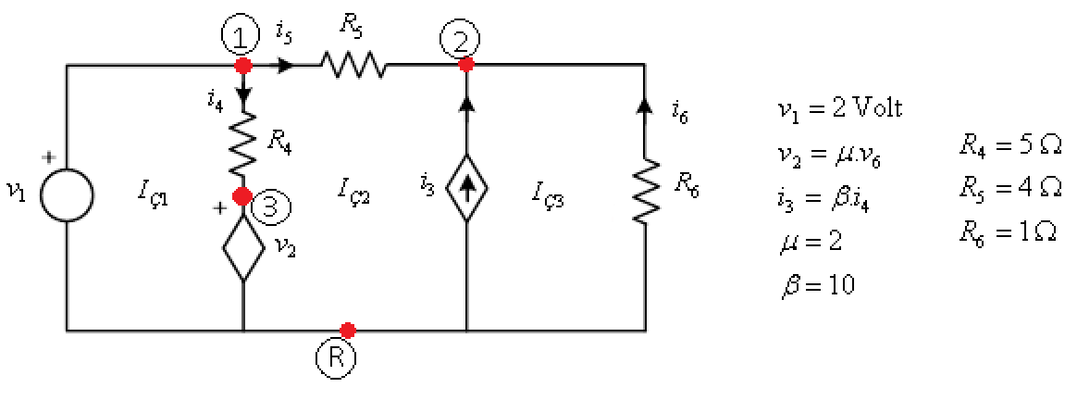

a.) Her üç düğüme ait düğüm denklemleri aşağıdaki gibi yazılabilir.

 

Direnç elemanlarının gerilimleri düğüm gerilimleri cinsinden aşağıdaki gibi yazılabilir.



Düğüm gerilimleri cinsinden yazılan bu eleman gerilimleri, yukarıdaki düğüm denklemlerinde yerine konacak olursa aşağıdaki sonuca gelinir.



Ek denklemler aşağıdaki gibi yazılır yazılır.

  

  

Bilinmeyenler , , ’dir.

   çıkar.